Распространяется бесплатно



**ОФИЦИАЛЬНЫЙ ВЕСТНИК**

**БОГУЧАНСКОГО РАЙОНА**

**№ 44**

18 ноября 2020 год

Перечень

1. Извещение о проведении аукциона на право заключения договора аренды земельного участка.
2. Извещение о проведении аукциона на право заключения договора аренды земельного участка.
3. Сообщение о возможном установлении публичного сервитута.

АДМИНИСТРАЦИЯ БОГУЧАНСКОГО РАЙОНА

ИЗВЕЩЕНИЕ О ПРОВЕДЕНИИ АУКЦИОНА НА ПРАВО ЗАКЛЮЧЕНИЯ ДОГОВОРА АРЕНДЫ

ЗЕМЕЛЬНОГО УЧАСТКА

**1.** **Организатор аукциона**: Отдел земельных отношений Управления муниципальной собственности администрации Богучанского района.

**2. Адрес организатора**: 663430, Красноярский край, Богучанский район, с. Богучаны, ул. Октябрьская, 72. Телефон/факс: 2-11-66.

**3. Орган принявший решение о проведении аукциона**: администрация Богучанского района Красноярского края.

**4. Реквизиты решения о проведении аукциона**: распоряжение администрации Богучанского района от 10.11.2020 № 634-р.

**5. Место проведения аукциона**: администрация Богучанского района, 663430, Красноярский край, Богучанский район, с. Богучаны, ул. Октябрьская, 72, кабинет № 11.

**6. Дата и время проведения аукциона:** **21.12.2020** в 09 час. 00 мин.

**7. Порядок проведения аукциона**:

- открытое предложение цены на каждый шаг аукциона.

- критерии определения победителя: выигравшим аукцион считается лицо, предложившее наибольший размер ежегодной арендной платы.

**8. Предмет аукциона**:

Право на заключение договора аренды земельного участка с кадастровым номером 24:07:3101009:1886;

Адрес (описание местоположения): установлено относительно ориентира, расположенного за пределами участка. Почтовый адрес ориентира: установлено примерно в 2090 м западнее ориентира- жилого дома, расположенного за пределами участка. Адрес ориентира: Красноярский край, Богучанский район, с.Богучаны, ул. Рябиновая, д.43;

Категория земель: земли населенных пунктов;

Разрешенное использование: для размещения складских помещений;

Площадь: 20000 кв.м.;

Наличие прав на земельный участок: не зарегистрированы;

Наличие ограничений этих прав: не зарегистрированы;

**Предельно (максимально и минимально) допустимые параметры разрешенного строительства ОКС:** Статья 35. Коммунально-складская зона (П2)

**1. Виды разрешенного использования земельных участков и объектов капитального строительства:**

|  |  |  |
| --- | --- | --- |
| **ОСНОВНЫЕ ВИДЫ РАЗРЕШЕННОГО ИСПОЛЬЗОВАНИЯ** | **УСЛОВНО РАЗРЕШЕННЫЕ ВИДЫ ИСПОЛЬЗОВАНИЯ** | **ВСПОМОГАТЕЛЬНЫЕ ВИДЫ ИСПОЛЬЗОВАНИЯ** |
| - промышленные базы, склады, погрузочные терминалы и доки (код 6.9);  - коммунальное обслуживание (код 3.1);  - линейные объекты, инженерные сети и сооружения, очистные сооружения (код 3.1);  - объекты логистической деятельности (6.9);  - объекты пожарной охраны (код 8.3);  - объекты обслуживания и хранения автомобильного транспорта, придорожный сервис (код 4.9.1);  - предприятия коммунального хозяйства (код 3.1);  - торговые базы, склады-холодильники, оптовые базы, (4.2).  - предприятий пищевых отраслей промышленности, складов продовольственного сырья и пищевых продуктов (6.4);  - тепличные хозяйства (1.3);  - подсобные хозяйства предприятий, звероводство, птицеводство (1.9, 1.10)  - обеспечение сельскохозяйственного производства (1.15, 1.18); | - площадки, сооружения для контролируемого организованного временного хранения отходов, при условии обеспечения их вывоза или утилизации (код 12.2);  - специализированные непродовольственные магазины (код 4.4);  - антенны сотовой, спутниковой связи, радиоузлы (код 6.8);  - специализированные магазины, магазины оптовой, мелкооптовой, розничной торговли по продаже товаров собственного производства (код 4.4);  - общественное питание (столовые, закусочные, кафе), (код 4.6);  - рынки строительных материалов (4.3). | - объекты технического и инженерного обеспечения предприятий;  - объекты складского назначения – открытые площадки, навесы;  - сторожки, вагончики обслуживающего персонала, охраны предприятий;  - открытые стоянки кратковременного хранения транспорта;  - объекты пожарной охраны, емкости, пожводоёмы;  - зеленые насаждения.  - питомники древесно-кустарниковых растений (для озеленения предприятия) |

**Допускается размещение промышленных объектов IV - V классов вредности - от 50м до 100м -** СанПиН 2.2.1-2.1.1.1200-03. «Санитарно-защитные зоны и санитарная классификация предприятий, сооружений и иных объектов» п.4.8.

**2. Предельные размеры земельных участков и параметры разрешенного строительства, реконструкции объектов капитального строительства:**

1) Предельные размеры земельных участков промышленных предприятий, в целях строительства производственных баз и объектов промышленности определяются проектом планировки с обоснованием требуемых площадей для организации технологических и логистических процессов производства.

Максимальный размер формируемого земельного участка не более - 2,5 га (без обоснований площадей проектом планировки);

2) Минимальные отступы от границ земельных участков в целях определения мест допустимого размещения зданий, строений, сооружений–определяется градостроительным планом земельного участка с учетом противопожарных проездов и разрывов;

3) Предельное количество этажей, высота зданий, строений, сооружений определяется проектной документацией (исходя из технологических решений).

4) Максимальный процент застройки в границах земельного участка:

- интенсивность использования территории не более - 50%;

- площадь застройки не более - 40%;

Ширина санитарно – защитной зоны для объектов коммунально-складского назначения I – III класса вредности - от 300м до 1000м, для объектов промышленности IV - V классов вредности - от 50м до 100м - СанПиН 2.2.1-2.1.1.1200-03. «Санитарно-защитные зоны и санитарная классификация предприятий, сооружений и иных объектов» п.4.8;

**Требуется:**

озеленение санитарно-защитной зоны:

- для складов IV, V классов не менее чем на 60% площади;

- для складов I - III класса - не менее чем на 50% площади;

**Запрещается:**

- реконструкция и перепрофилирование существующих объектов производства с увеличением вредного воздействия на окружающую среду;

- строительство жилья, зданий и объектов здравоохранения, рекреации, любых детских учреждений.

- расширение территории предприятия за счет санитарно-защитной зоны;

- проведение неконтролируемых рубок деревьев;

- новое жилищное строительство.

**Технические условия подключения** (технологического присоединения) к сетям инженерно-технического обеспечения: определяется согласно письма АО «КрасЭко» от 23.06.2020 № 018/5270.

**9. Начальная цена предмета аукциона – 130 000,00 (сто тридцать тысяч** рублей, 00 коп.).

**10. Шаг аукциона** – **3 900,00** руб. (**три тысячи девятьсот рублей** 00 **копеек**).

**11. Условия участия в аукционе**: на основании предоставленных заявок установленной формы. Форма заявки размещена в качестве приложения к настоящему извещению на официальном сайте Российской Федерации (www.torgi.gov.ru) в разделе «Аренда и продажа земельных участков».

**12. Прием заявок** на участие в аукционе, иных необходимых для участия в аукционе документов, консультации осуществляются в администрации Богучанского района по адресу: Красноярский край, Богучанский район, с. Богучаны, ул. Октябрьская, 72, кабинет № 11.

**13. Дата и время начала и окончания приема заявок**: начало **19.11.2020**, в рабочие дни с 9 до 13 и с 14 до 17 часов местного времени, окончание **15.12.2020.**

**14. Дата рассмотрения заявок на участие в аукционе: 16.12.2020.**

**15. Размер задатка** для участия в аукционе – **65 000,00 (шестьдесят пять тысяч** рублей 00 копейки).

**16. Дата начала и окончания внесения задатка**: начало **19.11.2020**, окончание **10.12.2020.**

**17. Порядок оплаты задатка:** задаток перечисляется на счет Организатора аукциона: УФК по Красноярскому краю (Управление муниципальной собственностью Богучанского района, л/с 05193014100) счет № 40302810850043001163 Отделение Красноярск г. Красноярск, БИК 040407001, ИНН 2407008705, КПП 240701001, ОКТМО 0, КБК 0.

Суммы задатков возвращаются участникам аукциона, за исключением его Победителя, в течение 3-х дней с даты подведения итогов аукциона.

**18. Срок аренды:** 18 месяцев.

**19. Проект договора аренды** земельного участка размещен в качестве приложения к настоящему извещению на официальном сайте Российской Федерации (www.torgi.gov.ru) в разделе «Имущественные торги».

**20. Критерии определения победителя**: Победителем аукциона признается участник аукциона, предложивший наибольший размер ежегодной арендной платы за земельный участок. За первый год аренды арендная плата вносится в течение 10 дней с даты подписания договора. За последующий период аренды арендная плата вносится ежеквартально до 10 числа 1-го месяца от начала текущего квартала из расчета ¼ части годовой арендной платы.

Начальник

Управления муниципальной собственностью

Богучанского района Н.В. Кулакова

АДМИНИСТРАЦИЯ БОГУЧАНСКОГО РАЙОНА

ИЗВЕЩЕНИЕ О ПРОВЕДЕНИИ АУКЦИОНА НА ПРАВО ЗАКЛЮЧЕНИЯ ДОГОВОРА АРЕНДЫ

ЗЕМЕЛЬНОГО УЧАСТКА

**1.** **Организатор аукциона**: Отдел земельных отношений Управления муниципальной собственности администрации Богучанского района.

**2. Адрес организатора**: 663430, Красноярский край, Богучанский район, с. Богучаны, ул. Октябрьская, 72. Телефон/факс: 2-11-66.

**3. Орган принявший решение о проведении аукциона**: администрация Богучанского района Красноярского края.

**4. Реквизиты решения о проведении аукциона**: распоряжение администрации Богучанского района от 10.11.2020 № 633-р.

**5. Место проведения аукциона**: администрация Богучанского района, 663430, Красноярский край, Богучанский район, с. Богучаны, ул. Октябрьская, 72, кабинет № 11.

**6. Дата и время проведения аукциона:** **21.12.2020** в 09 час. 10 мин.

**7. Порядок проведения аукциона**:

- открытое предложение цены на каждый шаг аукциона.

- критерии определения победителя: выигравшим аукцион считается лицо, предложившее наибольший размер ежегодной арендной платы.

**8. Предмет аукциона**:

Право на заключение договора аренды земельного участка с кадастровым номером 24:07:3101009:2699;

Адрес (описание местоположения): Российская Федерация, Красноярский край, Богучанский муниципальный район, сельское поселение Богучанский сельсовет, территория урочище Абакан, ул.Абаканская, 5А;

Категория земель: земли населенных пунктов;

Разрешенное использование: промышленные базы, склады, погрузочные терминалы и доки;

Площадь: 63738+/-88,36 кв.м.;

Наличие прав на земельный участок: не зарегистрированы;

Наличие ограничений этих прав: не зарегистрированы;

**Предельно (максимально и минимально) допустимые параметры разрешенного строительства ОКС**: Статья 34. Производственная зона (П1)

1. Виды разрешенного использования земельных участков и объектов капитального строительства:

|  |  |  |
| --- | --- | --- |
| **ОСНОВНЫЕ ВИДЫ РАЗРЕШЕННОГО ИСПОЛЬЗОВАНИЯ** | **УСЛОВНО РАЗРЕШЕННЫЕ ВИДЫ ИСПОЛЬЗОВАНИЯ** | **ВСПОМОГАТЕЛЬНЫЕ ВИДЫ ИСПОЛЬЗОВАНИЯ** |
| - производственная деятельность (код 6.0);  - коммунальное обслуживание (код 3.1);  - объекты пожарной охраны;  - линейные объекты, инженерные сети и сооружения, очистные сооружения (код 3.1);  - объекты обслуживания и хранения автомобильного транспорта; (код 4.9)  - объекты придорожного сервиса (код 4.9.1);  - склады, объекты логистической деятельности (6.9);  - научно производственные предприятия (код 3.9);  - объекты пожарной охраны (код 8.3);  - антенны сотовой, спутниковой связи, радиоузлы (код 6.8);  - предприятия коммунального хозяйства (код 3.1);  -деловое управление (код 4.1) - офисы, конторы, архивы;  - торговые базы, склады-холодильники, оптовые базы, (4.2). | - площадки для контролируемого временного хранения отходов, при условии обеспечения их вывоза или утилизации (код 12.2);  - специализированные магазины, в том числе оптовой, мелкооптовой торговли по продаже товаров собственного производства (код 4.4);  - общественное питание (столовые, закусочные, кафе), (код 4.6);  - учебно-производственные корпуса, мастерские учреждений среднего специального и профессионального образования (код 3.5.2);  - рынки строительных материалов (4.3).  - предприятия и склады пищевых отраслей промышленности (6.4);  - тепличные хозяйства (1.3);  - подсобные хозяйства предприятий, звероводство, птицеводство (1.9, 1.10)  - обеспечение сельскохозяйственного производства (1.15, 1.18); | - объекты инженерно- технического обеспечения предприятий;  - объекты складского назначения – площадки, навесы;  - сторожки, вагончики обслуживающего персонала, охраны предприятий;  - проезды, открытые стоянки кратковременного хранения транспорта;  - объекты пожарной охраны, пожрезервуары;  - зеленые насаждения;  - питомники древесно-кустарниковых растений (для озеленения предприятия) |

Ширина санитарно – защитной зоны для объектов промышленности:

- I – III класса вредности - от 300м до 1000м;

- IV - V классов вредности - от 50м до 100м - СанПиН 2.2.1-2.1.1.1200-03. «Санитарно-защитные зоны и санитарная классификация предприятий, сооружений и иных объектов» п.4.8.

2. Предельные размеры земельных участков и параметры разрешенного строительства, реконструкции объектов капитального строительства:

|  |  |  |  |  |  |  |
| --- | --- | --- | --- | --- | --- | --- |
| Предельные (минимальные и (или) максимальные) размеры земельных участков, в том числе их площадь  *- для строительства производственных баз;  **- для складирования лесоматериалов;  ***- компл. освоения терр.. | | Отступы от границ земельного участка для определения мест допустимого размещения:  * - для основных строений | Предельное количество этажей и (или) предельная высота зданий, строений, сооружений | Максимальный процент застройки в границах земельного участка, (отношение суммарной площади застройки, ко всей площади земельного участка) | Требования к архитектурным решениям объектов капитального строительства, расположенным в границах территории исторического поселения | Иные показатели |
| 1 | 2 | 4 | 5 | 6 | 7 | 8 |
| Длинна/  Ширина (м) | Площадь, га |
| Не установле-но | Не более  *- 2,5 га;  **- 5 га;  *** - более 2,4 га | Не менее  * - 3 м; | Не установлено | 40% | - | - |

1) Предельные размеры земельных участков промышленных предприятий, в целях строительства производственных баз и объектов промышленности определяются проектом планировки с обоснованием требуемых площадей для организации технологических и логистических процессов производства.

* Максимальный размер земельного участка не более - 2,5 га (без обоснований требуемых площадей проектом планировки);

** - не более 5 га, без возведения объектов капитального строительства (в целях организации открытых складов);

*** Размеры формируемых земельных участков для крупных промышленных предприятий (более 2,5 га) предоставляются в результате заключения договора о комплексном освоении территории (Статья 46.4 Градостроительного кодекса Российской Федерации), либо после утверждения проекта планировки (Статья 42 Градостроительного кодекса Российской Федерации);

2) Минимальные отступы от границ земельных участков в целях определения мест допустимого размещения зданий, строений, сооружений – определяется градостроительным планом земельного участка с учетом противопожарных проездов и разрывов;

3) Предельное количество этажей, высота зданий, строений, сооружений определяется проектной документацией (исходя из технологических решений).

4) Максимальный процент застройки в границах земельного участка:

- интенсивность использования территории не более – 60 %;

- площадь застройки не более – 40 %;

**Требуется:**

озеленение санитарно-защитной зоны:

- для предприятий IV, V классов не менее чем на 60% площади;

- для предприятий II и III класса - не менее чем на 50% площади;

- для предприятий, имеющих санитарно-защитную зону 1000 м и более - не менее чем на 40% ее территории с обязательной организацией полосы древесно-кустарниковых насаждений со стороны жилой застройки;

**Запрещается:**

- реконструкция и перепрофилирование существующих объектов производства с увеличением вредного воздействия на окружающую среду;

- строительство жилья, зданий и объектов здравоохранения, рекреации, любых детских учреждений;

- расширение территории предприятия за счет санитарно-защитной зоны;

- размещение предприятий пищевых отраслей промышленности, оптовых складов продовольственного сырья и пищевых продуктов в санитарно-защитной зоне предприятий I-III класса вредности;

- строительство комплексов водопроводных сооружений для подготовки и хранения питьевой воды;

- проведение неконтролируемых рубок деревьев;

- новое жилищное строительство;

- размещение садово-огородных участков.

**Технические условия подключения** (технологического присоединения) к сетям инженерно-технического обеспечения: определяется согласно письма АО «КрасЭко» от 10.09.2020 № 017/7887.

**9. Начальная цена предмета аукциона –** 300 000,00 (триста тысяч рублей, 00 коп.).

**10. Шаг аукциона** – 9 000,00 руб. (девять тысяч рублей 00 копеек).

**11. Условия участия в аукционе**: на основании предоставленных заявок установленной формы. Форма заявки размещена в качестве приложения к настоящему извещению на официальном сайте Российской Федерации (www.torgi.gov.ru) в разделе «Аренда и продажа земельных участков».

**12. Прием заявок** на участие в аукционе, иных необходимых для участия в аукционе документов, консультации осуществляются в администрации Богучанского района по адресу: Красноярский край, Богучанский район, с. Богучаны, ул. Октябрьская, 72, кабинет № 11.

**13. Дата и время начала и окончания приема заявок**: начало **19.11.2020**, в рабочие дни с 9 до 13 и с 14 до 17 часов местного времени, окончание **15.12.2020.**

**14. Дата рассмотрения заявок на участие в аукционе: 16.12.2020.**

**15. Размер задатка** для участия в аукционе – **150 000,00** (сто пятьдесят тысяч рублей 00 копеек).

**16. Дата начала и окончания внесения задатка**: начало **19.11.2020**, окончание **10.12.2020.**

**17. Порядок оплаты задатка:** задаток перечисляется на счет Организатора аукциона: УФК по Красноярскому краю (Управление муниципальной собственностью Богучанского района, л/с 05193014100) счет № 40302810850043001163 Отделение Красноярск г. Красноярск, БИК 040407001, ИНН 2407008705, КПП 240701001, ОКТМО 0, КБК 0.

Суммы задатков возвращаются участникам аукциона, за исключением его Победителя, в течение 3-х дней с даты подведения итогов аукциона.

**18. Срок аренды:** 18 месяцев.

**19. Проект договора аренды** земельного участка размещен в качестве приложения к настоящему извещению на официальном сайте Российской Федерации (www.torgi.gov.ru) в разделе «Имущественные торги».

**20. Критерии определения победителя**: Победителем аукциона признается участник аукциона, предложивший наибольший размер ежегодной арендной платы за земельный участок. За первый год аренды арендная плата вносится в течение 10 дней с даты подписания договора. За последующий период аренды арендная плата вносится ежеквартально до 10 числа 1-го месяца от начала текущего квартала из расчета ¼ части годовой арендной платы.

Начальник

Управления муниципальной собственностью

Богучанского района Н.В. Кулакова

**Сообщение о возможном установлении публичного сервитута**

Управление Муниципальной собственности Богучанского района рассматривает ходатайство об установлении публичного сервитута в целях размещения объекта электросетевого хозяйства, сроком на 49 лет, необходимого для подключения к электрическим сетям (ВЛ, КТП, 250-10/0,4 кВ в составе объекта: «Строительством ЛЭП-10 кВ, КТП 10/0,4 кВ, ЛЭП-0,4 кВ для электроснабжения объекта, расположенного по адресу: Богучанский район, к.н. 24:07:3101009:717»).

Заинтересованные лица могут ознакомиться с поступившим ходатайством об установлении публичного сервитута и прилагаемым к нему описанием местоположения границ публичного сервитута, подать заявление об учете прав на земельные участки в Управление Муниципальной собственности Богучанского района по адресу: Красноярский край, Богучанский район, с. Богучаны, ул. Октябрьская, 72, каб. 13, тел. 21-906.

Срок подачи заявлений - по 18.12.2020.

Сообщение о поступившем ходатайстве об установлении публичного сервитута размещено на официальном сайте администрации Богучанского района по адресу: «http://boguchansky-raion.ru/property/otdel-po-zemelnyim-resursam/publichnyie-servitutyi/» в сети Интернет и опубликовано в газете «Официальный Вестник Богучанского района».

Приложение: План границ объекта.

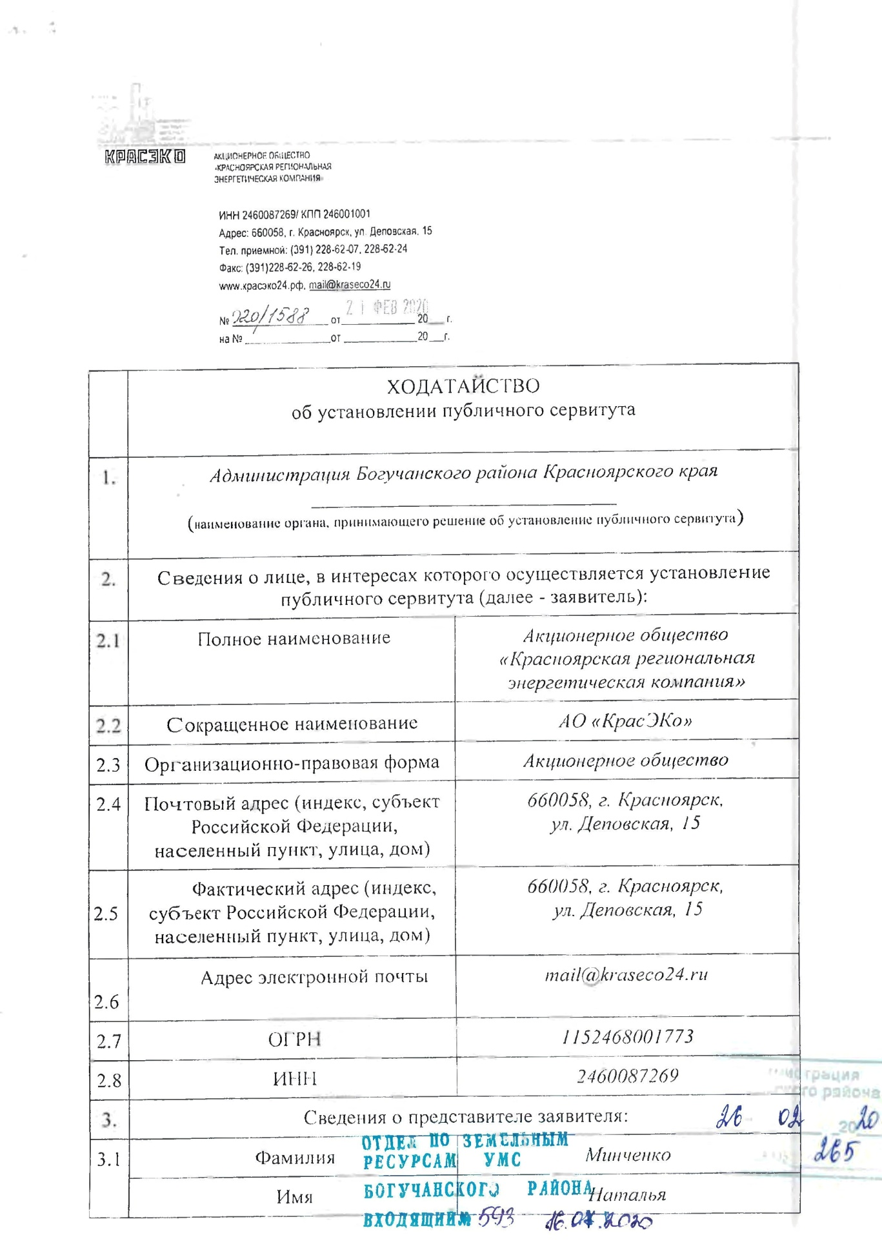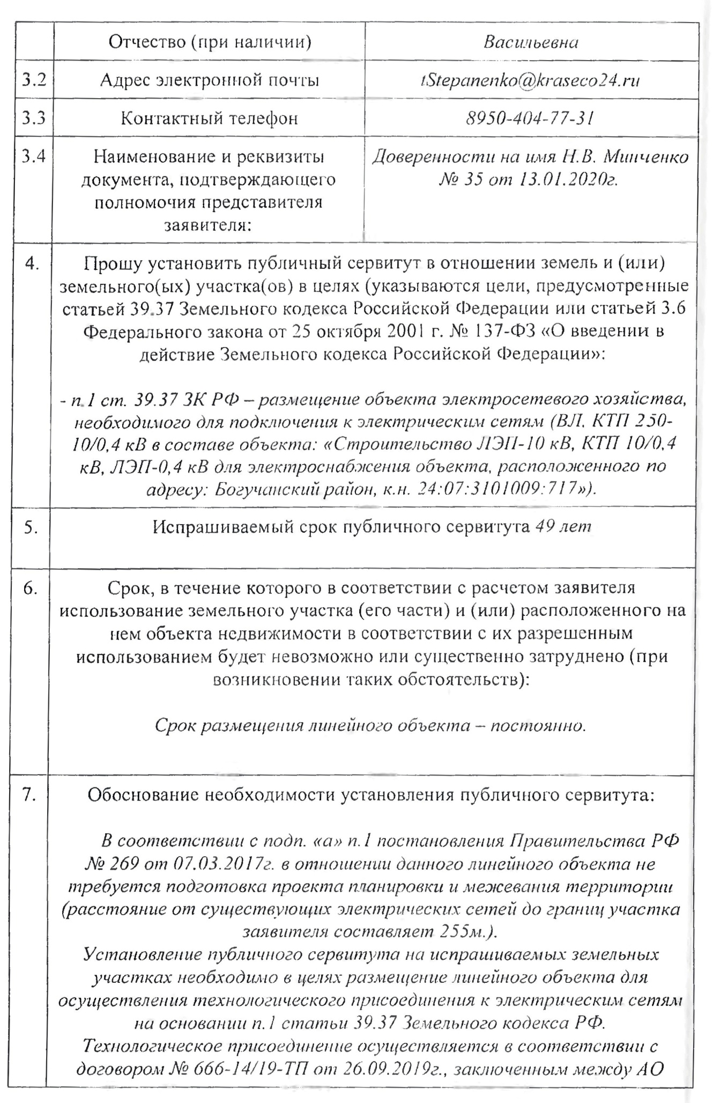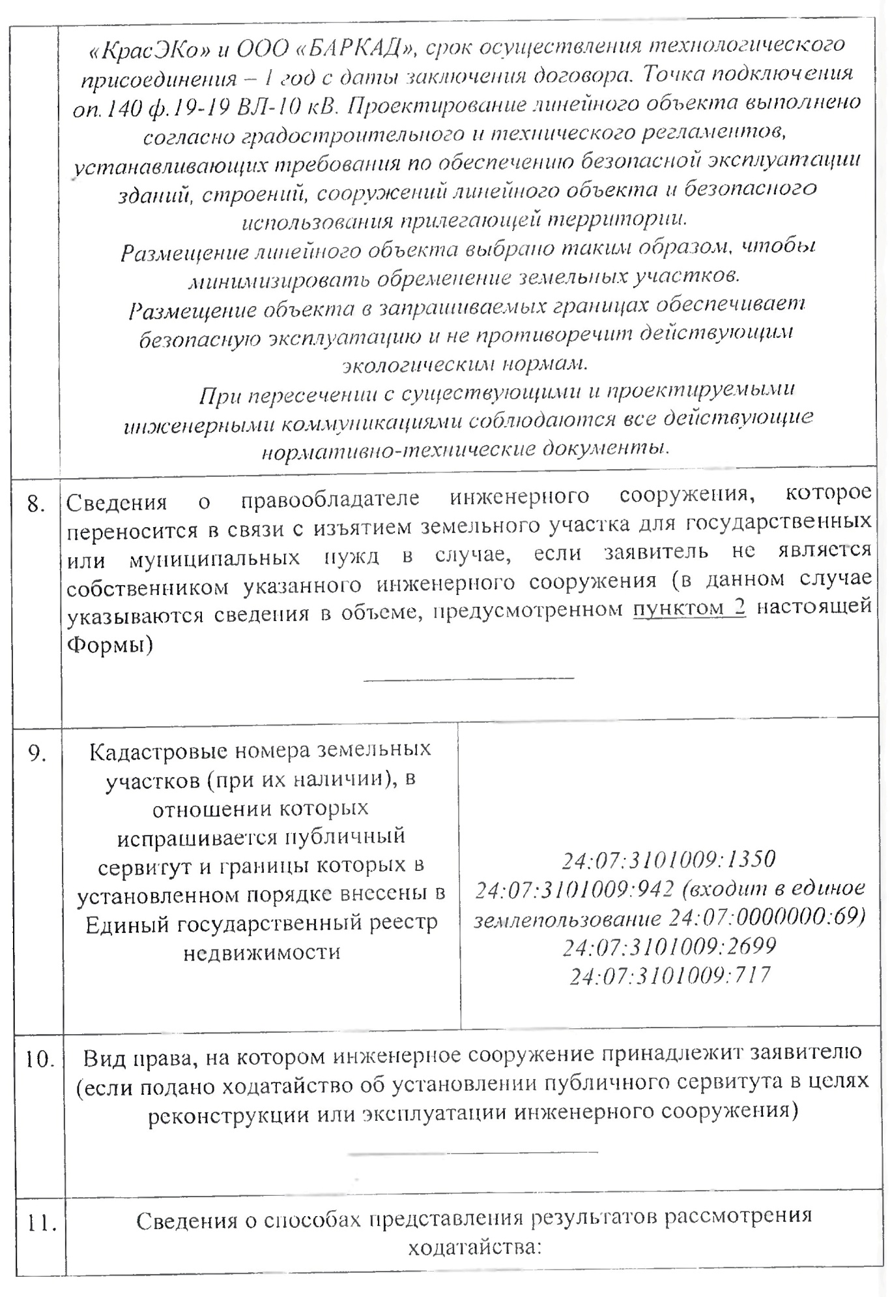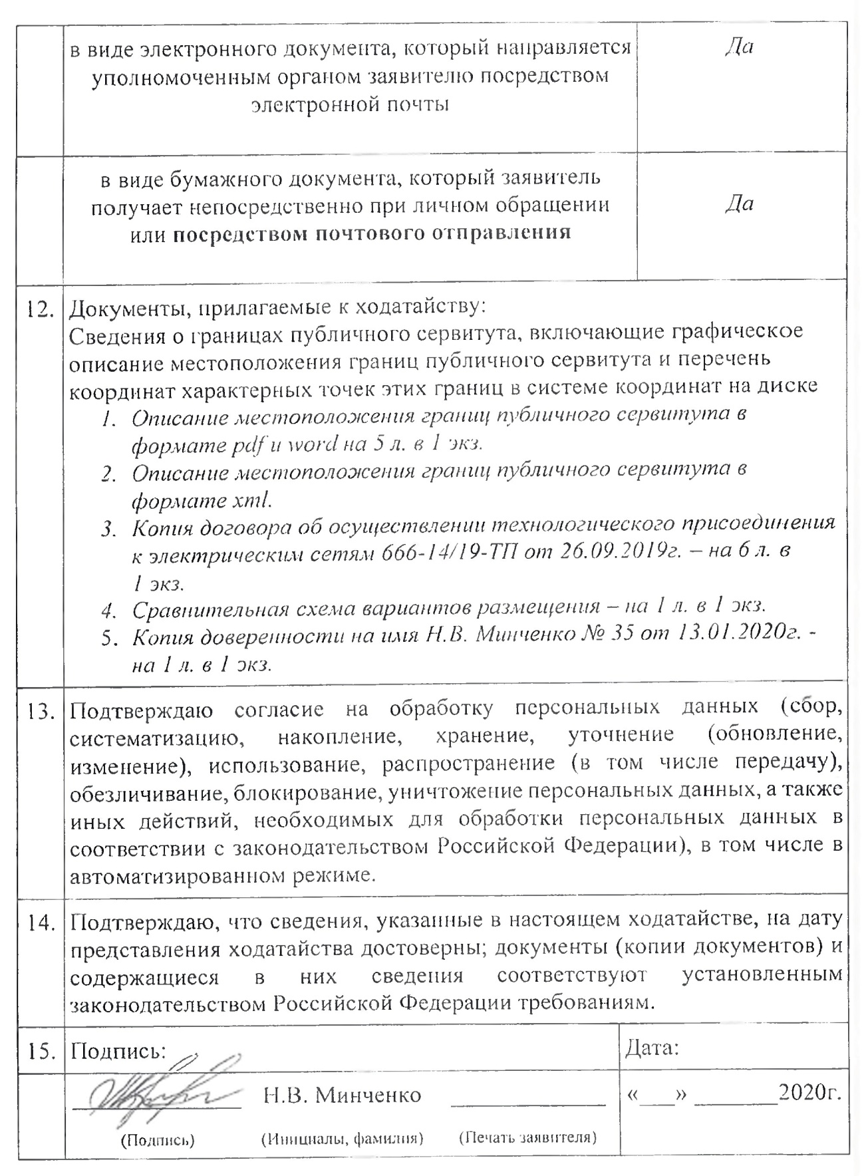

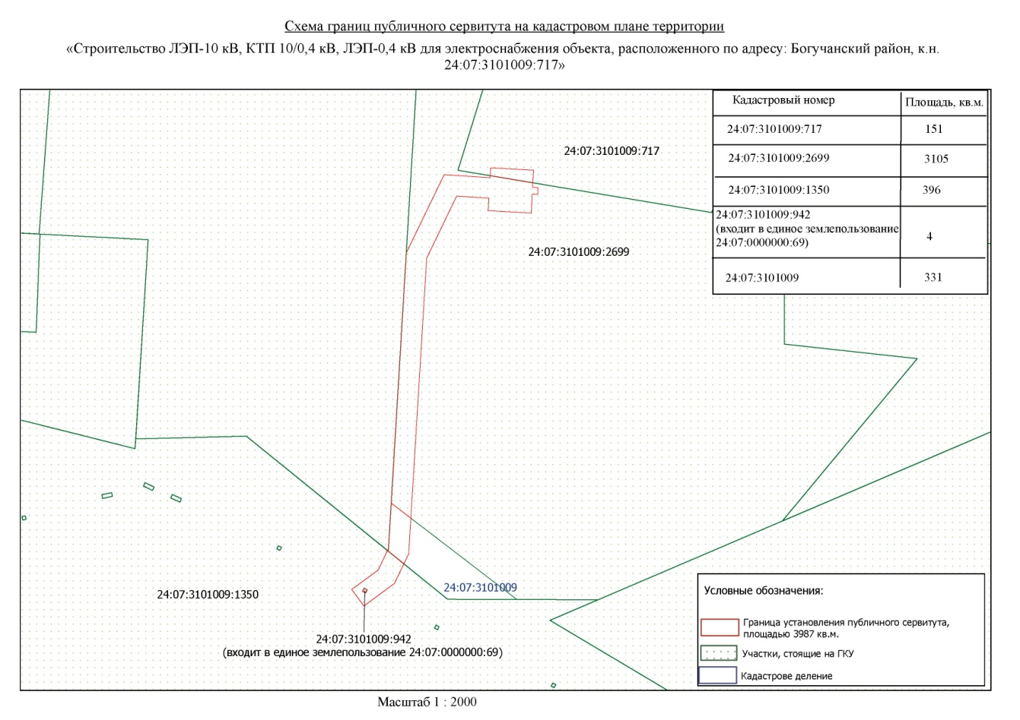

|  |  |  |
| --- | --- | --- |
| Учредитель – администрация Богучанского района | Главный редактор – Илиндеева Н.В. | Тираж – 40 экз. |
| Адрес редакции, издателя, типографии:  663430, Красноярский край, Богучанский район, с.Богучаны, ул.Октябрьская, д.72 | | |